# 缉私前台逻辑梳理

## 1.线索处置

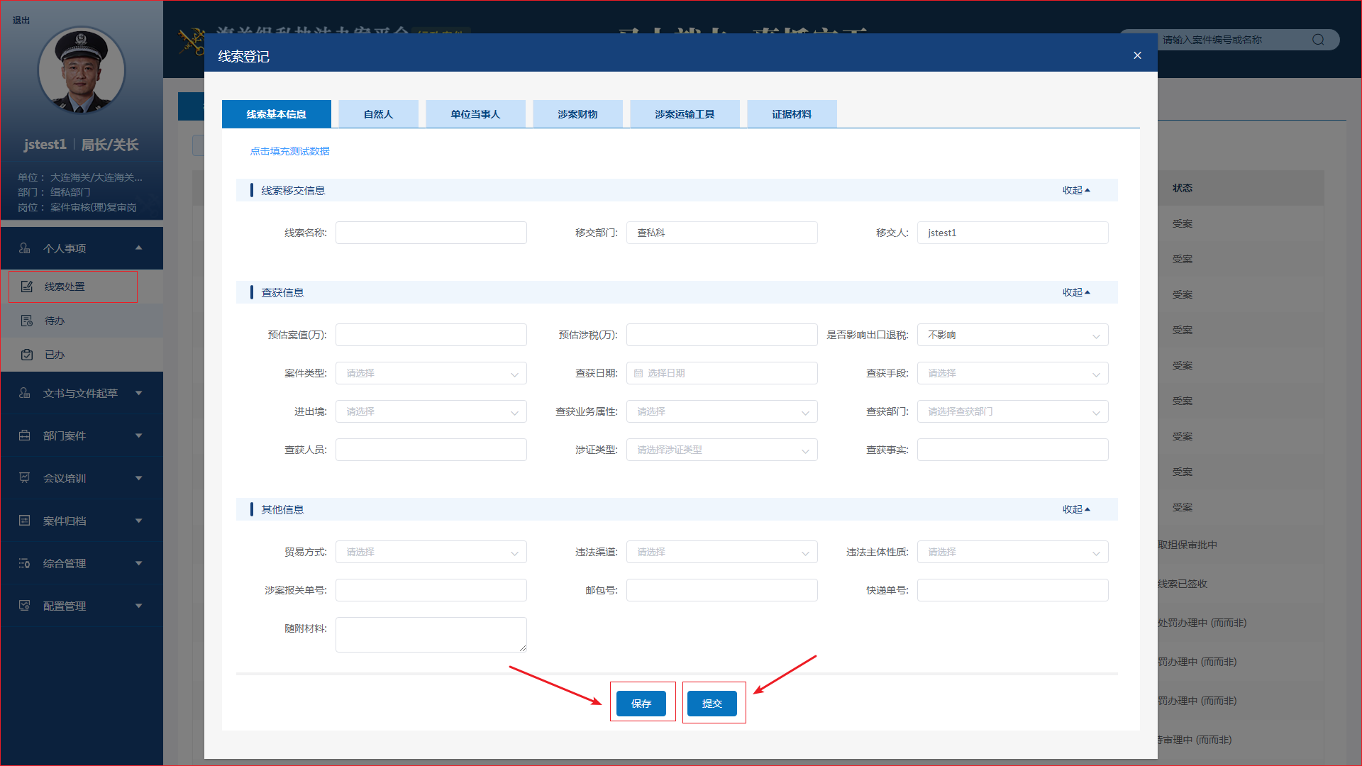

文件名称（组件: ClueRegistration）

（路径：js-admin-web\jsxz-main-web2.0\src\views\ ClueRegistration）

线索处置经办岗和线索处置初审岗可显示 两简案件初审岗,两简案件经办岗可以录入

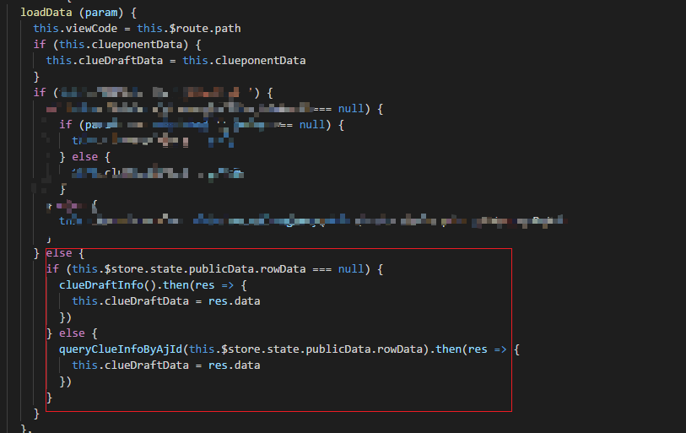

打开页面时加载loadData方法，判断全局变量 rowData 是否为null 如果为NULL 说明当前是新录入线索，如果全局变量有值，请求回来的数据分发给各个组件。各组件拿到数据后TODOS

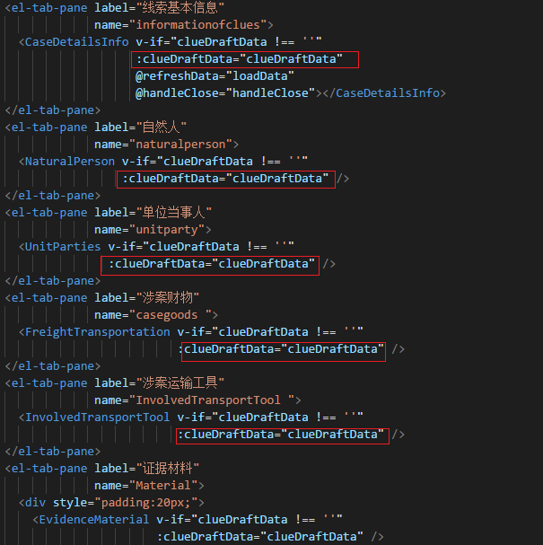

线索处置分为六个tab页，打开页面首先录入线索信息，

录入完成点击保存，可进行对其他五个tab页的操作，线索录入完成后如果没有提交，再次打开线索处置页面的数据保存上次输入的数据，点击提交按钮后，待办列表会生成一条数据，状态为 线索已签收，线索处置经办岗和初审岗录入，由初审岗指派。

线索处置分为六个tab页面(组件)_

1. **线索基本信息**

文件名称（组件: CaseDetailsInfo）

（路径：js-admin-web\jsxz-main-web2.0\src\ components\blicDetails\ CaseDetailsInfo）

线索录入完成后如果没有提交，再次打开线索处置页面的数据保存上次输入的数据，点击提交按钮后，待办列表会生成一条数据，状态为 线索已签收，线索处置经办岗和初审岗录入，由初审岗指派。

点击保存按钮：



this.formData 为父组件分发的数据。

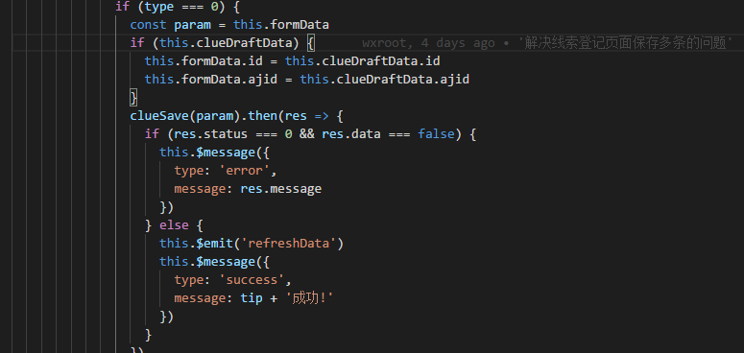

接口名称'/clueentry/clueSubmit

Type = 0 时走的保存逻辑

首先首先判断this.clueDraftData 是否值，如果有则取出ID，当前为线索修改，如果没值，则新增一条线索信息数据

接口请求成功后，通过$emit 方法调用 ClueRegistration组件中的 loadData 方法，请求请求，接口返回数据进行回显，

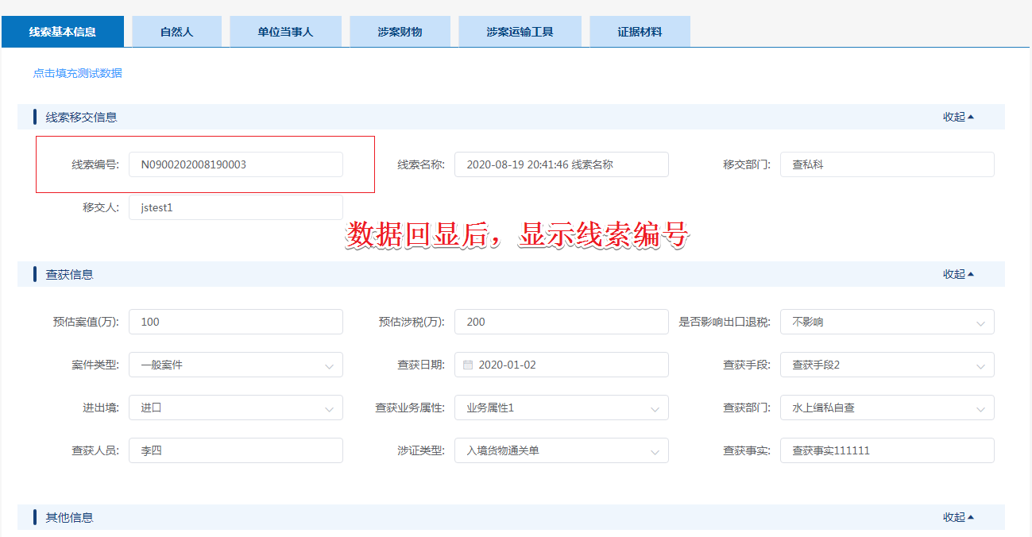

Type = 1 时 走的提交的逻辑

首先首先判断this.clueDraftData 是否值，如果有则取出ID，进行提交

接口请求成功后，通过$emit 方法调用 ClueRegistration组件中的 hanleClose方法。关闭当前弹框。待办列表刷新，新增一条线索。

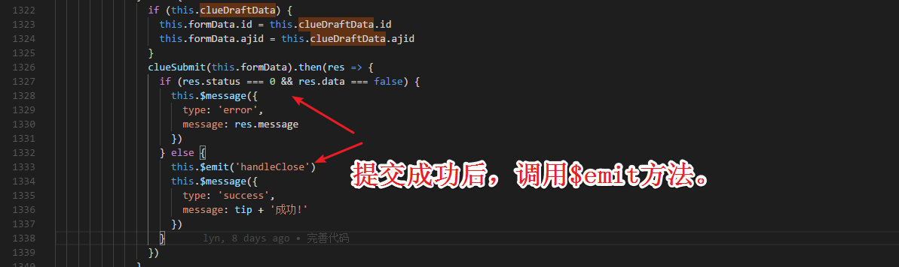

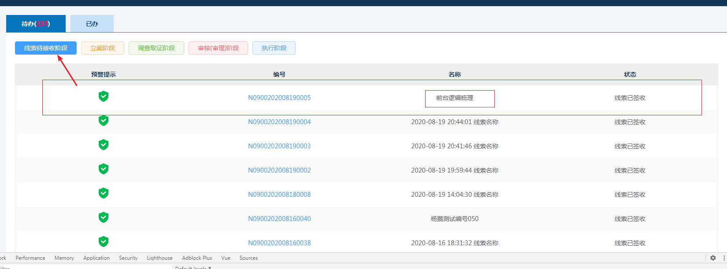

1. **自然人**

文件名称（组件: NaturalPerson）

（路径：js-admin-web\jsxz-main-web2.0\src\ components\pblicDetails\ NaturalPerson）

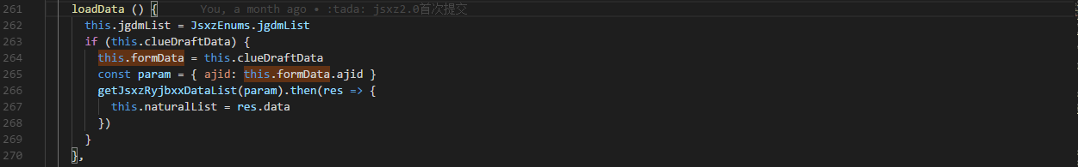

首先首先判断this.clueDraftData 是否值，如果有值可进行查询，新增，无值不可进行操作

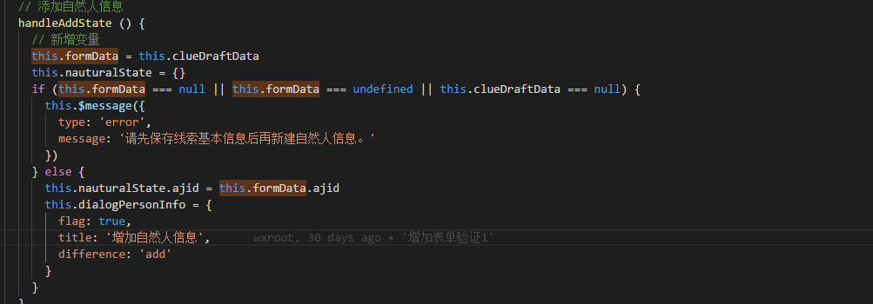

修改逻辑：打开表单详情把当前行数据传过去。

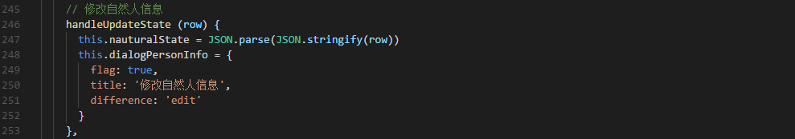

删除按钮：

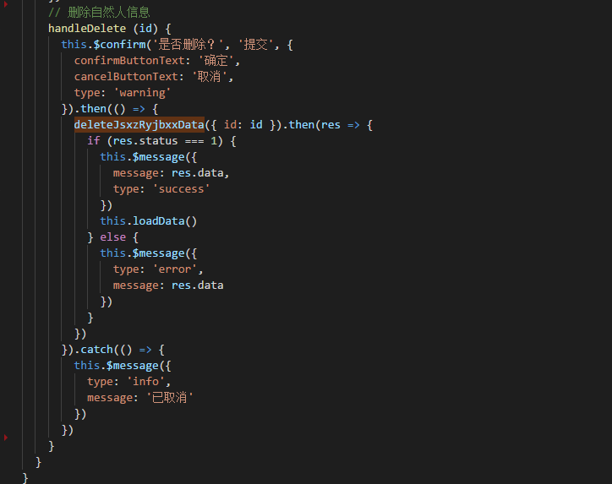

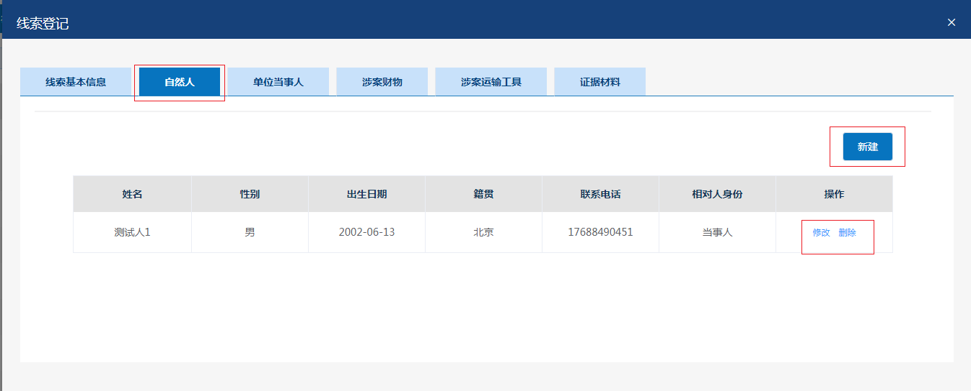

文件名称（组件: PersonInfoDialog）新增和修改的弹框复用一个组件

（路径：js-admin-web\jsxz-main-web2.0\src\ components\pblicDetails\ NaturalPerson\ PersonInfoDialog）

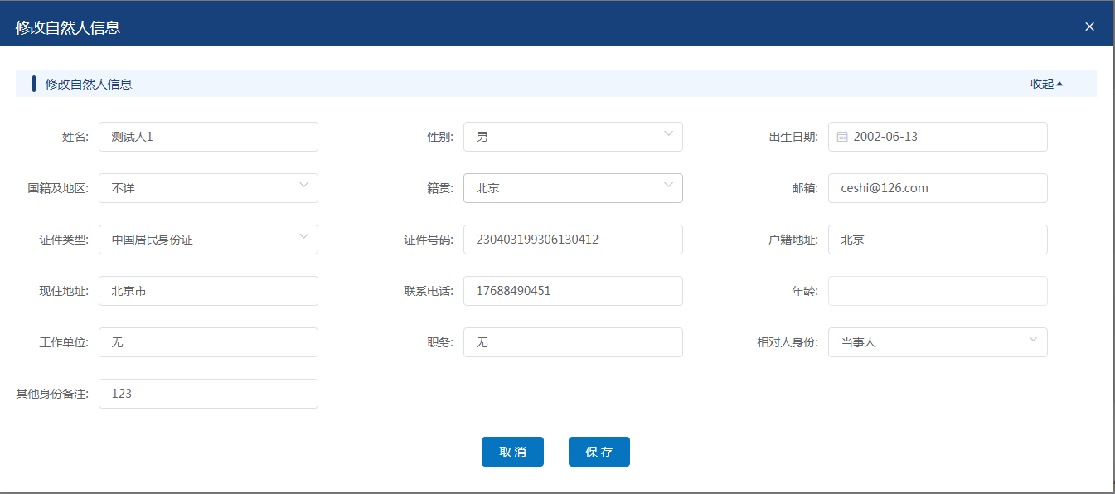

详情页面点击保存后的逻辑

接口/jsxzRyjbxx/save

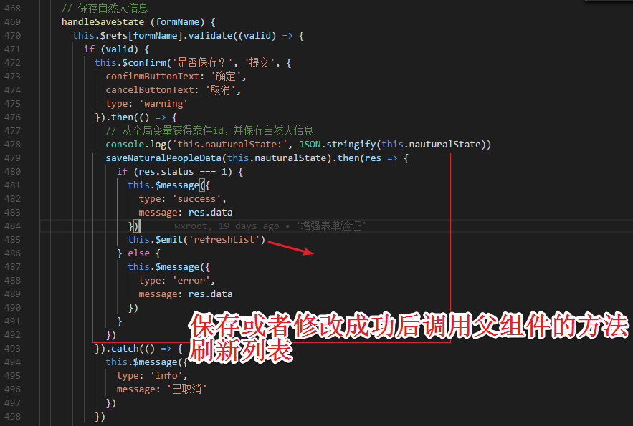

1. **单位当事人**

文件名称（组件: UnitParties）

（路径：js-admin-web\jsxz-main-web2.0\src\ components\pblicDetails\ UnitParties\ UnitParties.vue）

新增与修改打开弹框的逻辑

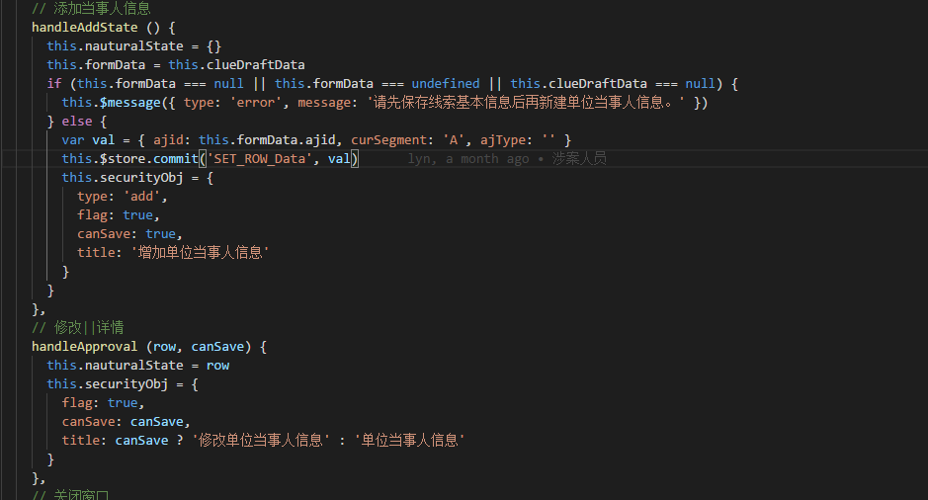

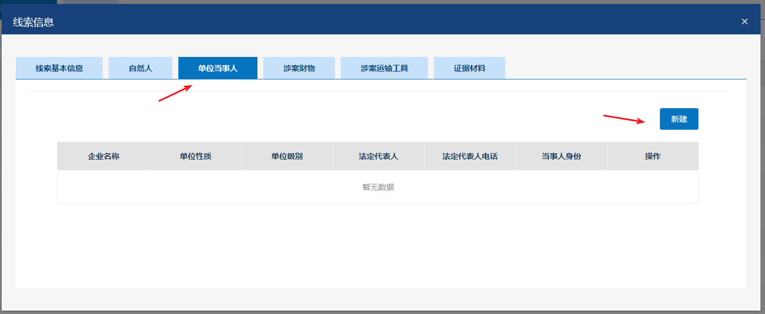

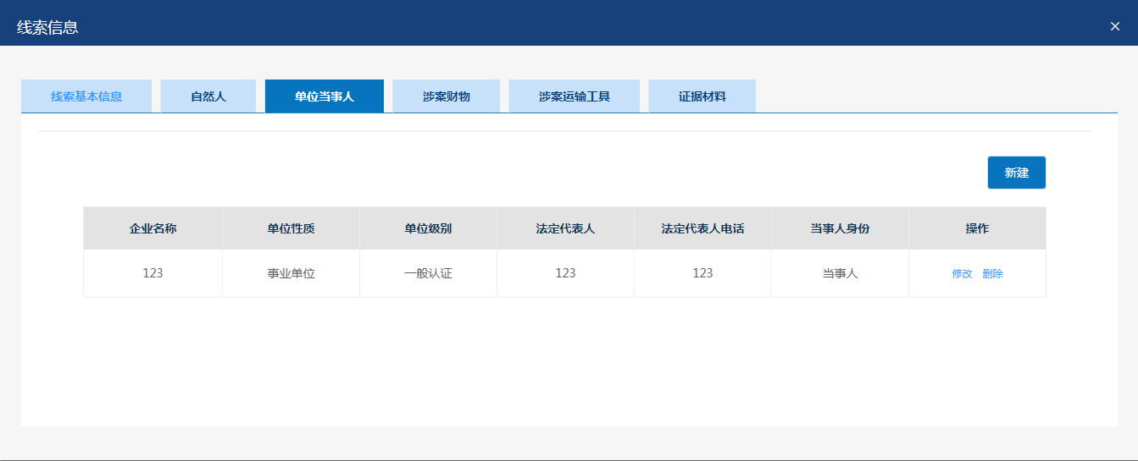

文件名称（组件: UnitPartiesDialog）新增或修改的详情组件

（路径：js-admin-web\jsxz-main-web2.0\src\ components\pblicDetails\ UnitParties\ UnitPartiesDialog.vue）

单位当事人保存或者更新的逻辑

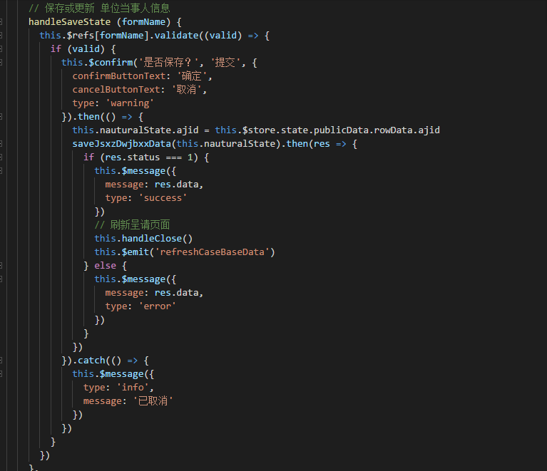

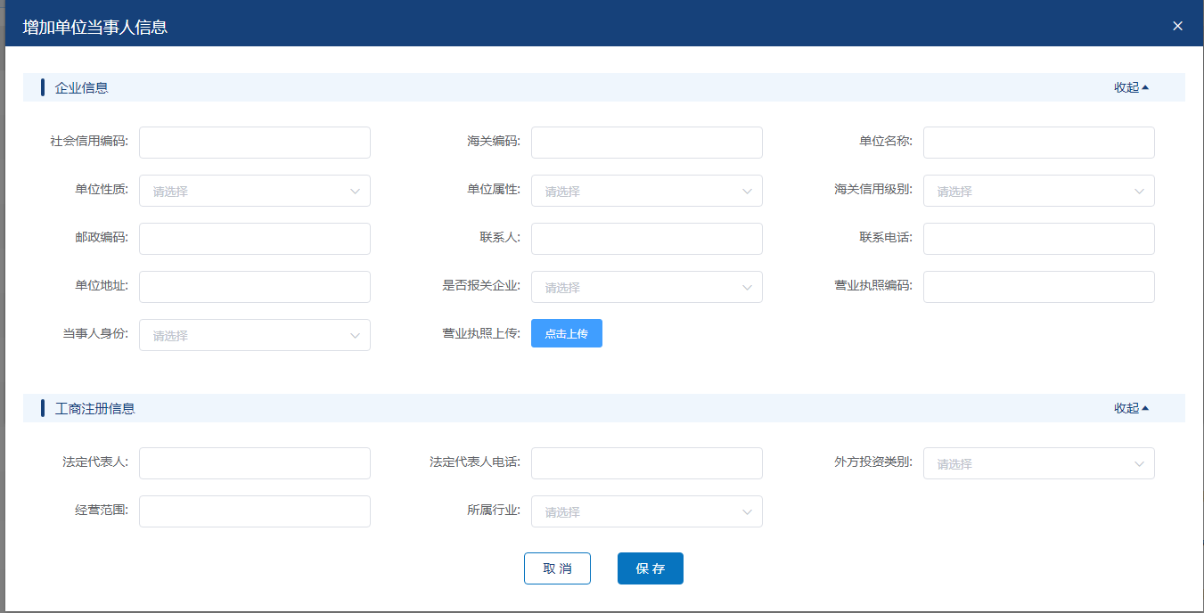

1. **涉案财物**

文件名称（组件: FreightTransportation）

（路径：js-admin-web\jsxz-main-web2.0\src\ components\pblicDetails\ FreightTransportation\ FreightTransportation.vue）

文件名称（组件: FreightTransportationDialog）新增或修改的详情组件

（路径：js-admin-web\jsxz-main-web2.0\src\ components\pblicDetails\ FreightTransportation\ FreightTransportationDialog.vue）

业务逻辑自然人和单位当事人，新增修改删除，接口发生改变

1. **涉案运输工具**

文件名称（组件: InvolvedTransportTool）

（路径：js-admin-web\jsxz-main-web2.0\src\ components\pblicDetails\ InvolvedTransportTool\ InvolvedTransportTool.vue）

文件名称（组件: InvolvedTransportToolDialog）新增或修改的详情组件

（路径：js-admin-web\jsxz-main-web2.0\src\ components\pblicDetails\ FreightTransportation\ InvolvedTransportToolDialog.vue）

业务逻辑自然人和单位当事人，新增修改删除，接口发生改变

1. **证据材料**

文件名称（组件: EvidenceMaterial）证据材料组件

（路径：js-admin-web\jsxz-main-web2.0\src\ components\pblicDetails\ EvidenceMaterial\ EvidenceMaterial.vue）

处理左侧菜单栏的逻辑，菜单栏目是在前端写死的，返回的数据是对应目录下的有多少条上传文件

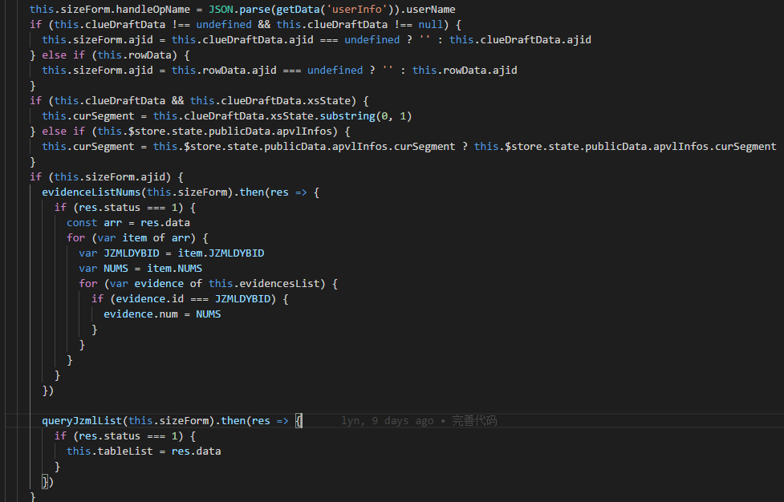

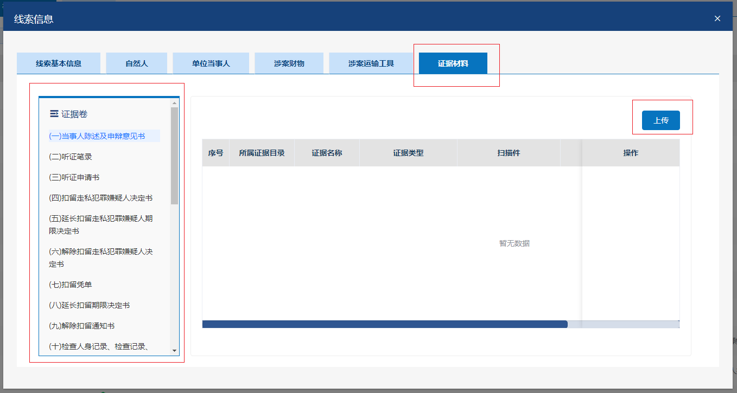

文件名称（组件: UpDataDialog）上传组件

（路径：js-admin-web\jsxz-main-web2.0\src\ components\pblicDetails\ EvidenceMaterial\ UpDataDialog.vue）

上传的逻辑

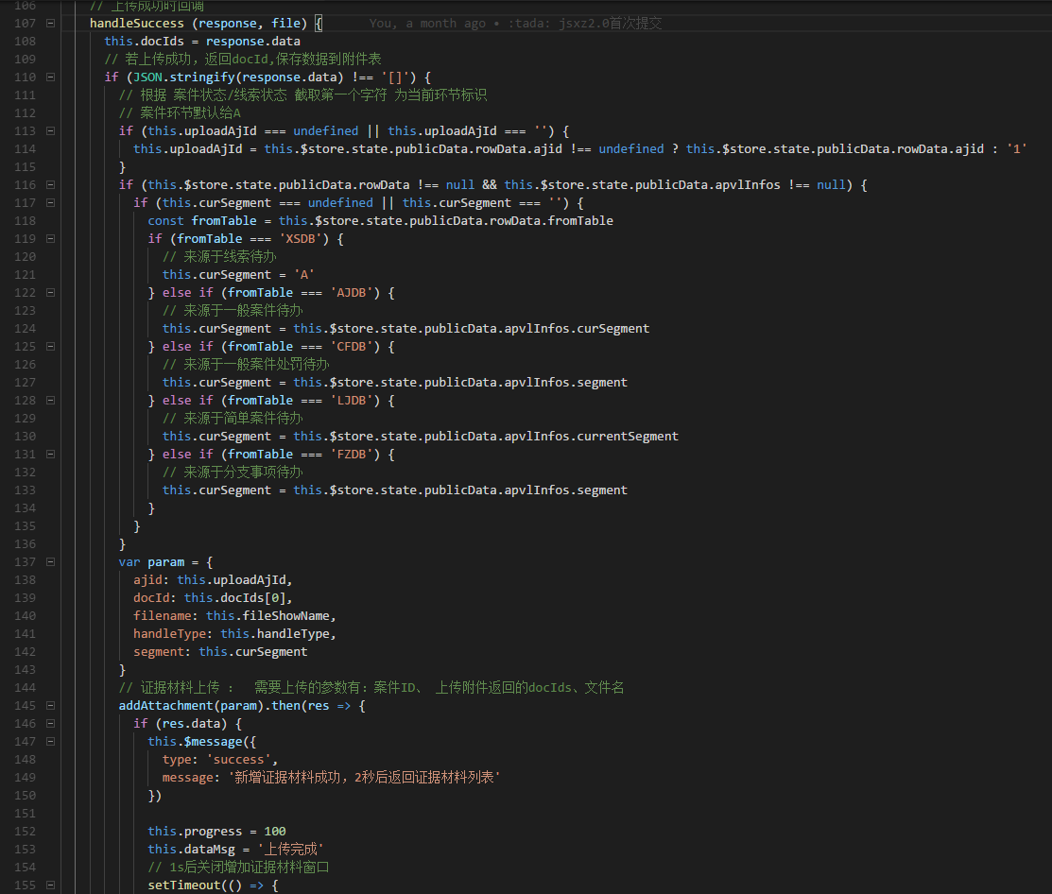

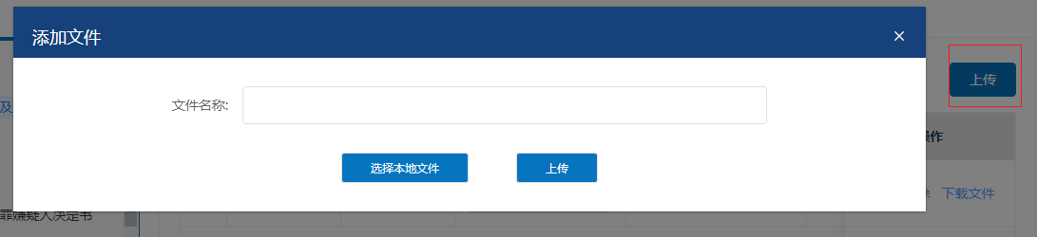

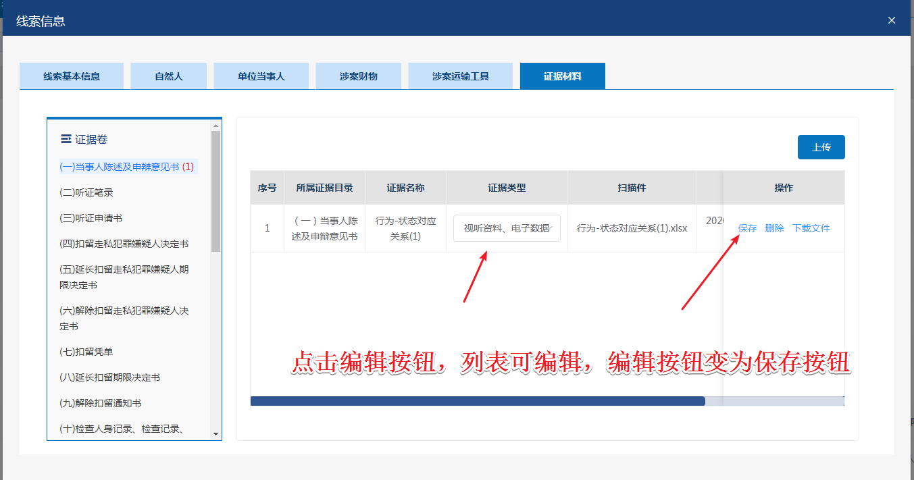

点击编辑和保存后

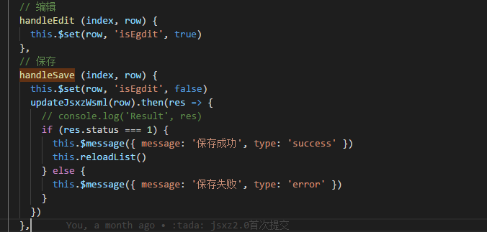

删除逻辑

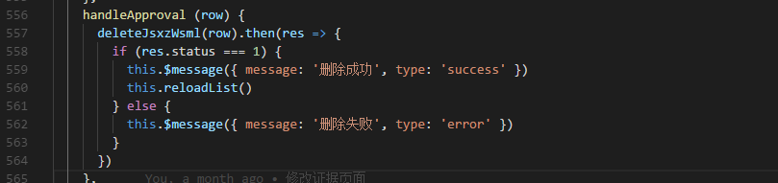

下载逻辑

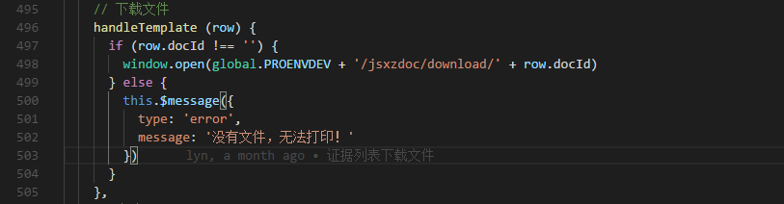

## 2.待办页面

文件名称 （组件: Home）（路径：js-admin-web\jsxz-main-web2.0\src\views\Home）

待办页面对应两个Tab页分别为 待办和已办

待办列表 (组件: NotDoTableList）

（路径：js-admin-web\jsxz-main-web2.0\src\components\TableList\ NotDoTableList）

根据不用的视角查询不用的列表接口（JS_VIEW 已办案件 接口名称：/personal/ajToDoList

）（CCIC_VIEW 两间案件 接口名称：/personal/ajDoneList）

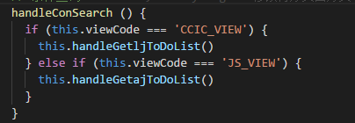

筛选功能：根据不同的案件阶段进行查询过滤数据

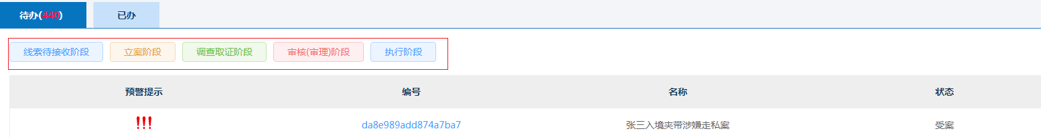

一般和两简的条件不同根据视角去区分

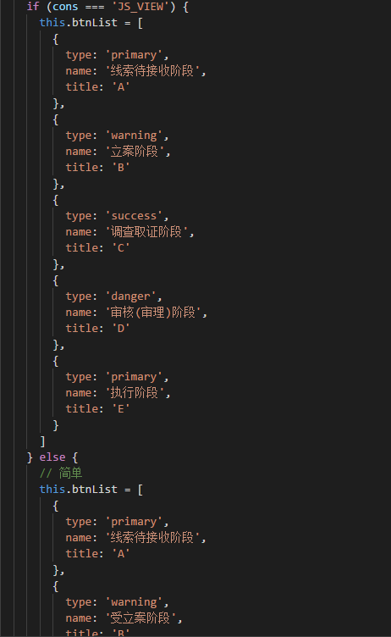

根据 A/B/C/D/E 作为参数去请求

已办列表 (组件: DoneTableList）

（路径：js-admin-web\jsxz-main-web2.0\src\components\TableList\ DoneTableList）

已办列表 前台不用区分两间和一般 直接调用接口就好

接口名称：/personal/ajDoneList

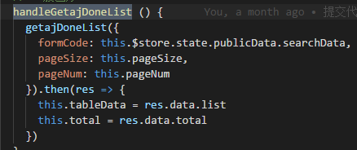

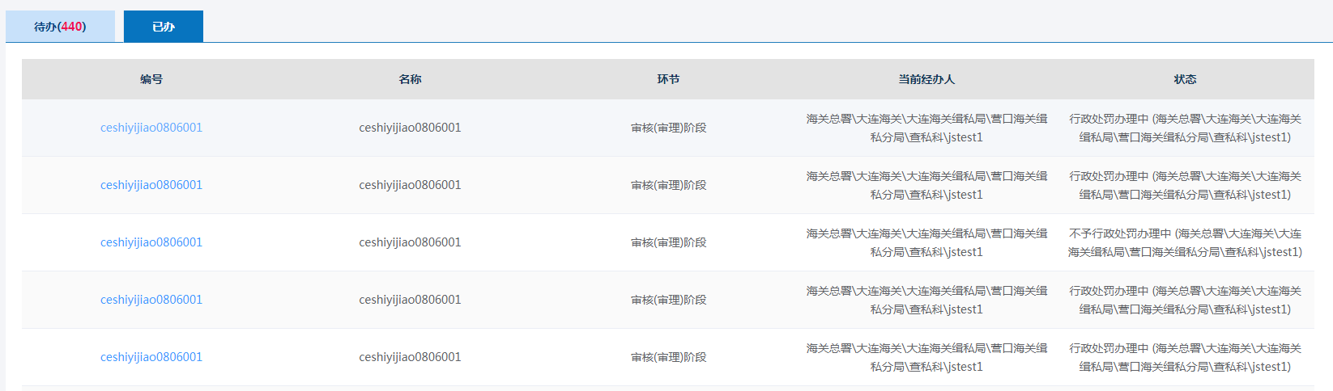

查询功能：



由于是header部分，该功能在APP根组件中。通过监听处罚，各个列表的查询功能

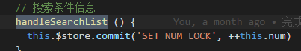

主流程呈请页面（其中包括主流程呈请，主流程审批，两简呈请）入口在待办列表中点击案件编号。如下图：

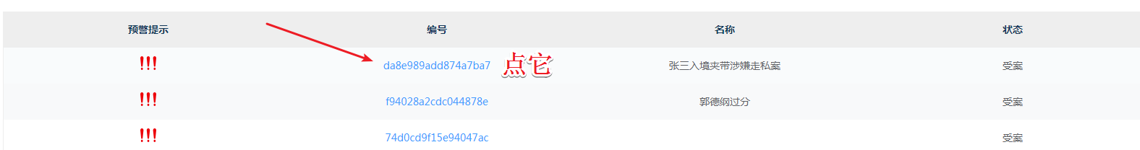

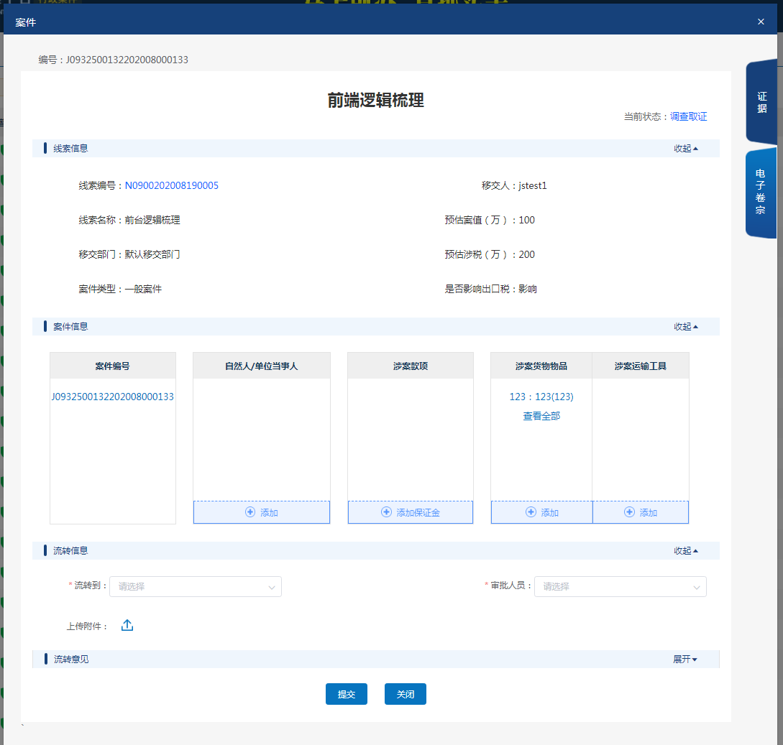

文件名称（组件: approvalAction）外层大容器，包含审批和一般和两间的呈请

（路径：js-admin-web\jsxz-main-web2.0\src\ components\ approve\ approvalAction.vue）

线索初始化接口：

接口地址：/caseInfo/clueCldInfo/' + ajid,

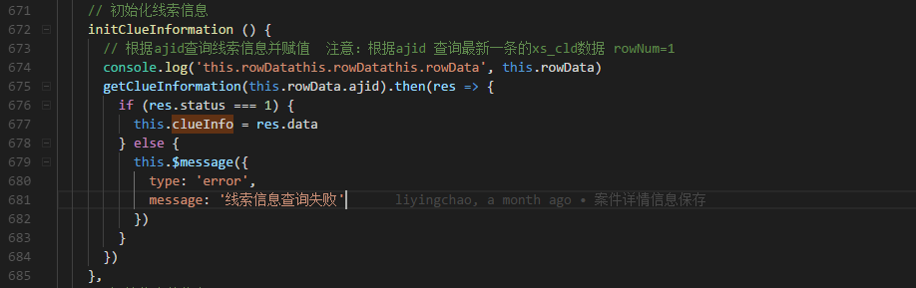

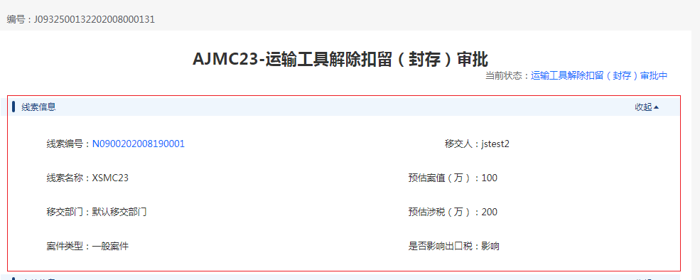

文件名称（组件: CaseDetailsInfors）案件基本信息组件

（路径：js-admin-web\jsxz-main-web2.0\src\ components\ PetitionComponent\ CaseDetailsInfors\ CaseDetailsInfors.vue）

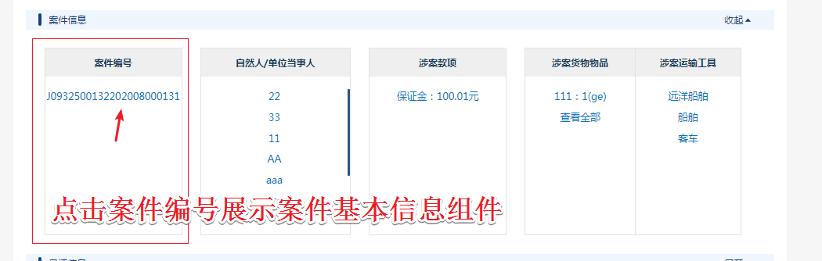

文件名称（组件: caseBasicDetails）案件基本信息

（路径：js-admin-web\jsxz-main-web2.0\src\ components\ PetitionComponent\ CaseDetailsInfors\ CaseDetailsTab \ caseBasicDetails.vue）

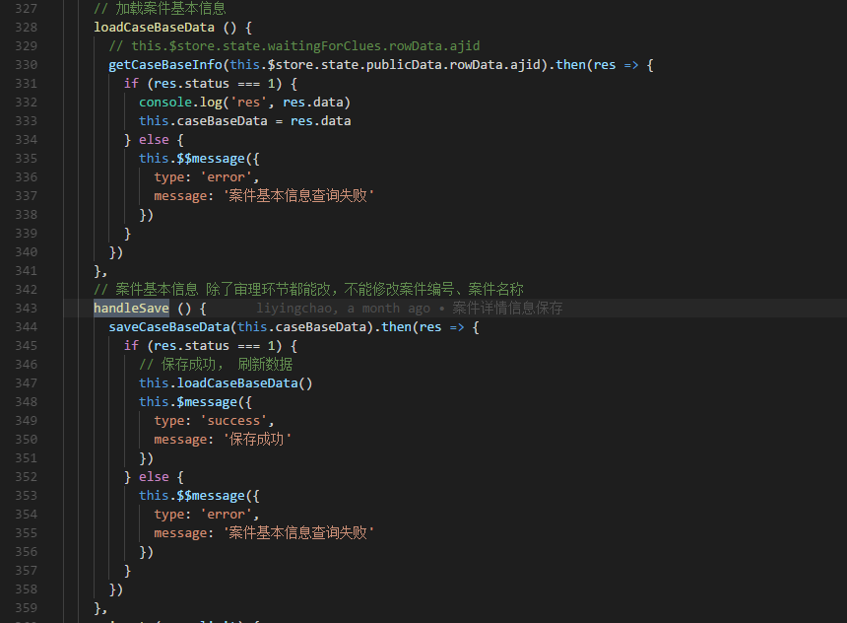

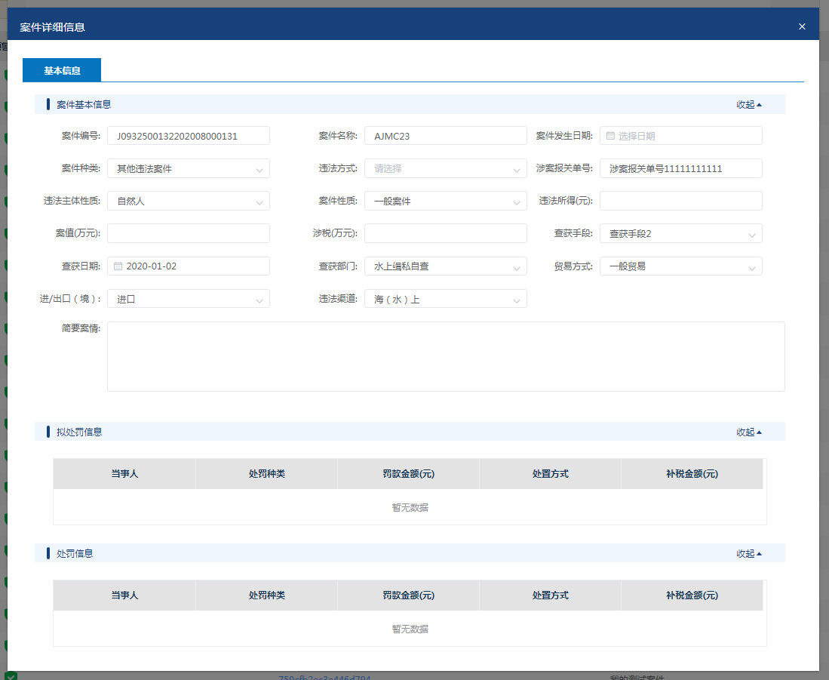

文件名称（组件: caseBasicDetails）自然人信息

路径：js-admin-web\jsxz-main-web2.0\src\ components\ PetitionComponent\ NaturalforTwoPage\ NaturalforTwoPage.vue）包含下面组件

文件名称（组件: PersonInfoDialog）自然人基本信息

路径：js-admin-web\jsxz-main-web2.0\src\ components\ PetitionComponent\ NaturalforTwoPage\ NaturalTba\PersonInfoDialog.vue）

文件名称（组件: InvestigationMeaDialog）调查措施

路径：js-admin-web\jsxz-main-web2.0\src\ components\ PetitionComponent\ NaturalforTwoPage\ NaturalTba\ InvestigationMeaDialog.vue）

文件名称（组件: Implementation）执行情况

路径：js-admin-web\jsxz-main-web2.0\src\ components\ PetitionComponent\ NaturalforTwoPage\ NaturalTba\ Implementation.vue）

文件名称（组件: UnitPartiesDialog）单位当事人基本信息

路径：js-admin-web\jsxz-main-web2.0\src\ components\ PublicDetails\ UnitParties\ UnitPartiesDialog1.vue）

调查措施 和 执行情况和自然人那，用的同样的组件

文件名称（组件: InvestigationMeaDialog）调查措施

路径：js-admin-web\jsxz-main-web2.0\src\ components\ PetitionComponent\ NaturalforTwoPage\ NaturalTba\ InvestigationMeaDialog.vue）

文件名称（组件: Implementation）执行情况

路径：js-admin-web\jsxz-main-web2.0\src\ components\ PetitionComponent\ NaturalforTwoPage\ NaturalTba\ Implementation.vue）

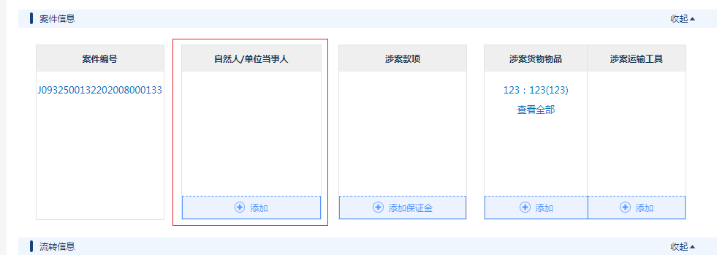

点击添加按钮

可以对自然和单位当事人选择进行添加信息

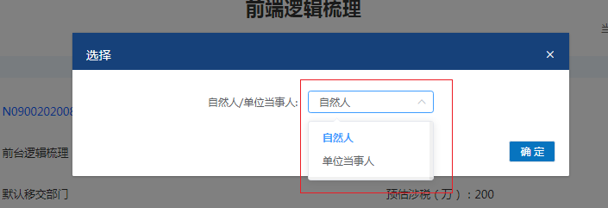

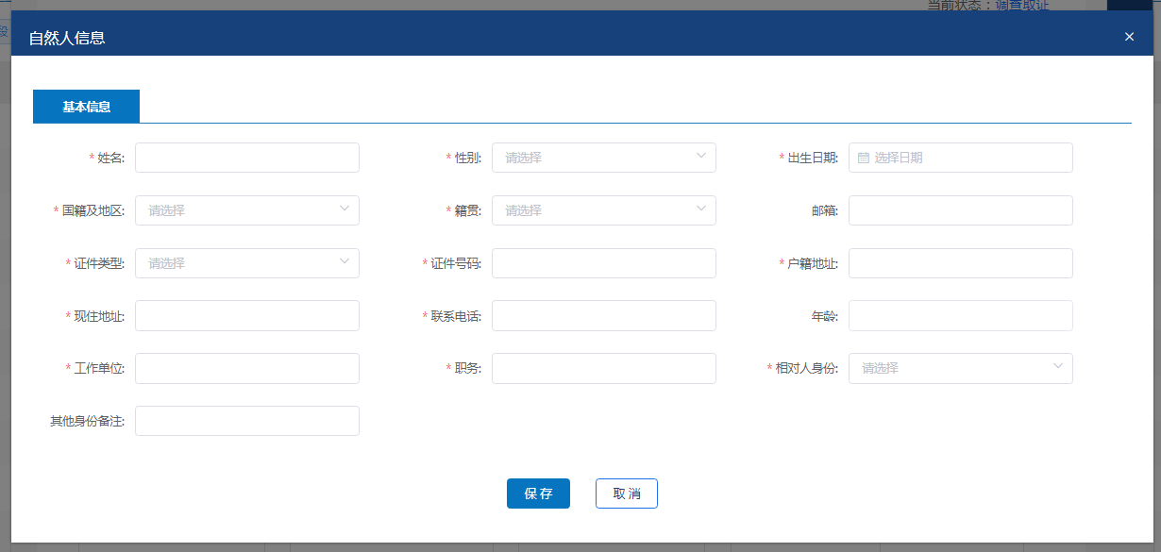

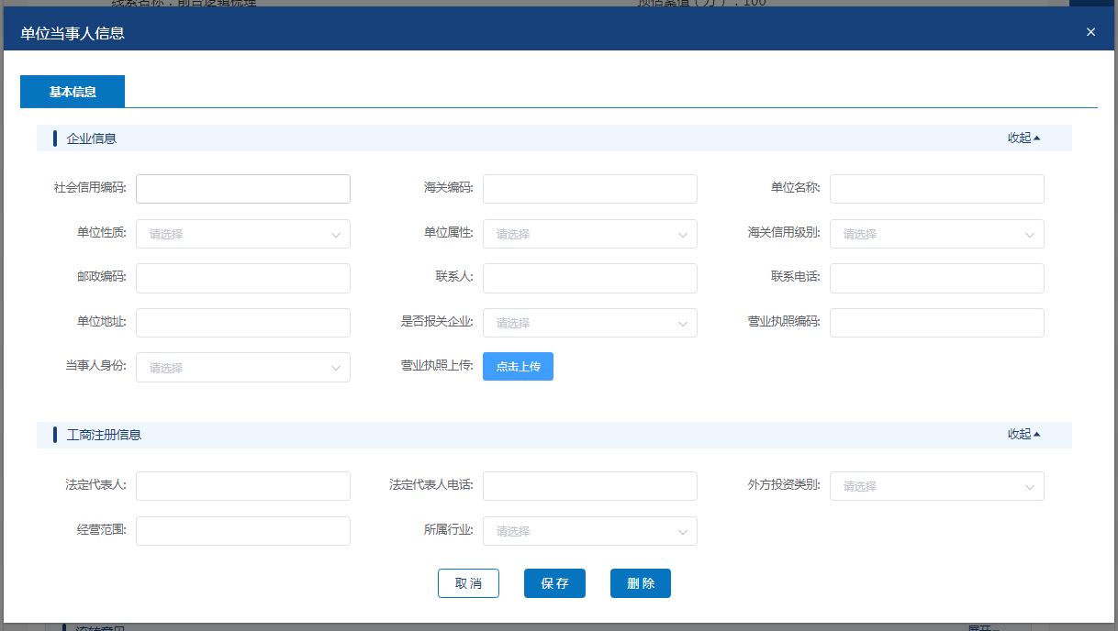

添加完信息后 向approvePetitions 组件 $emit(‘refreshCaseBaseData’)方法

接口地址：/caseInfo/clueCldInfo/ 根据ajid查询案件信息 (案件编号、自然人/单位当事人、运输工具)

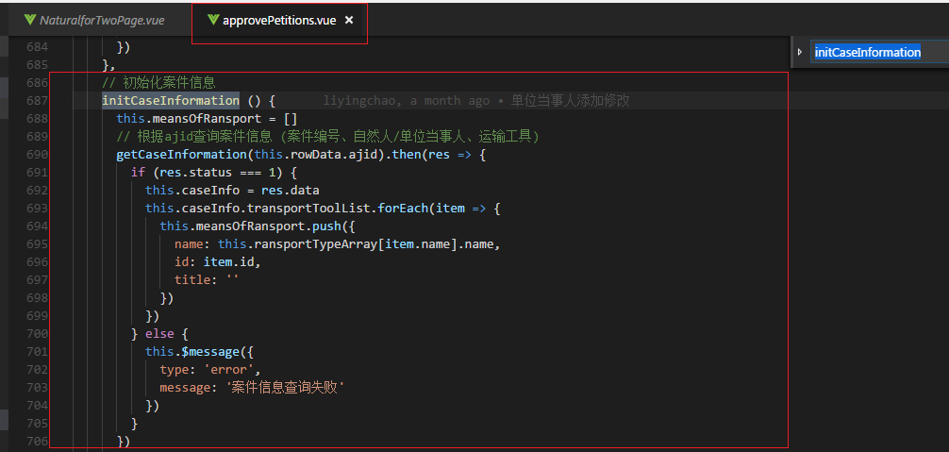

添加后效果

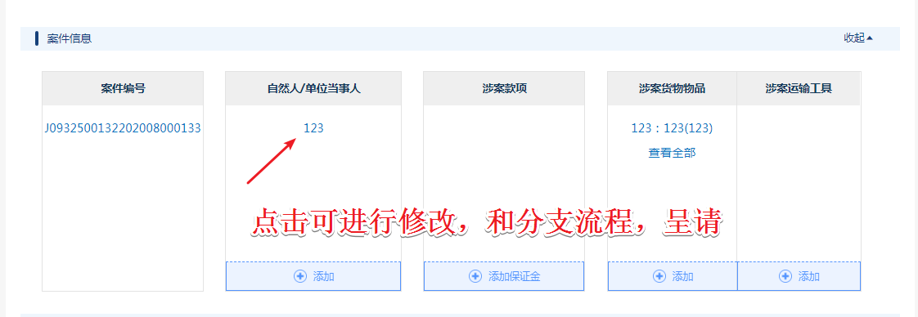

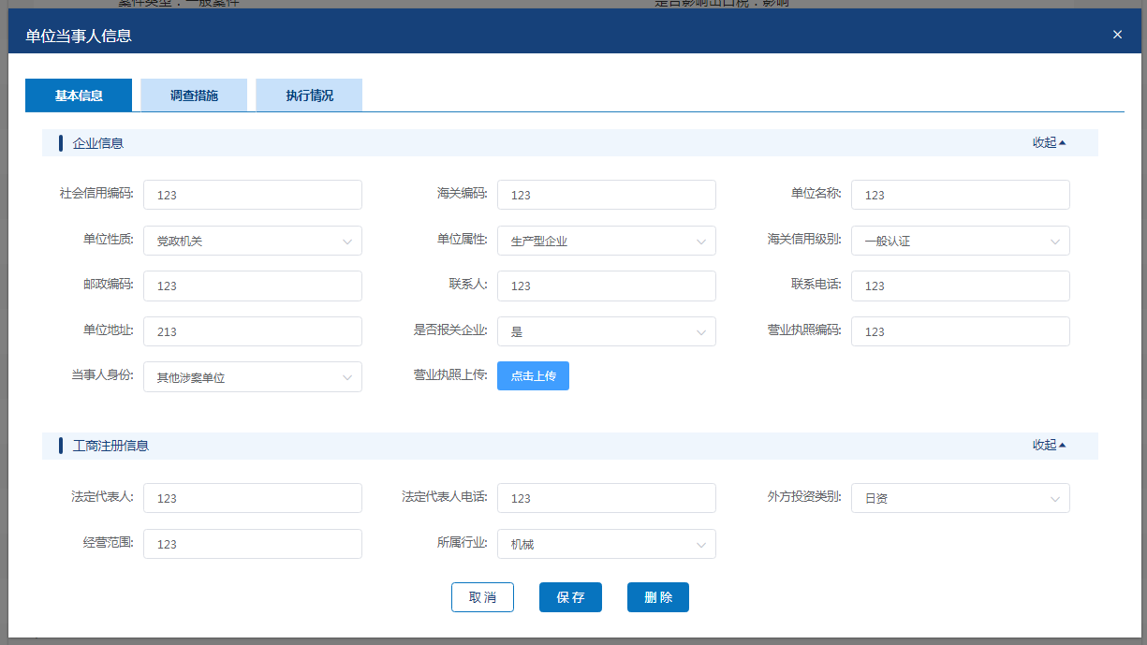

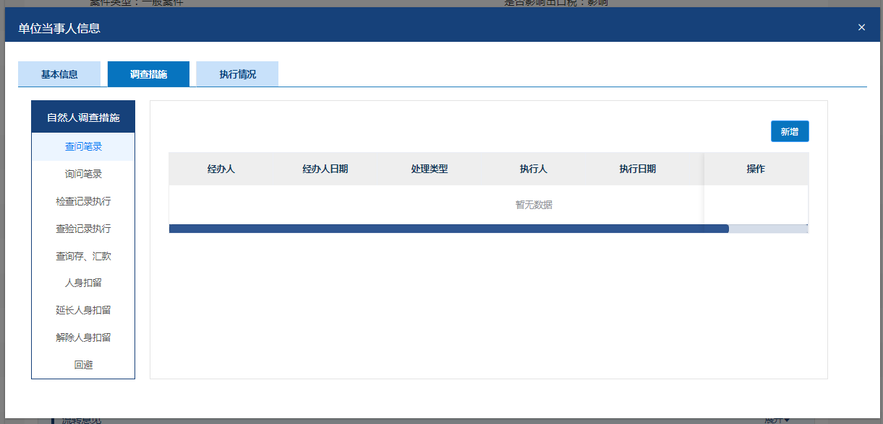

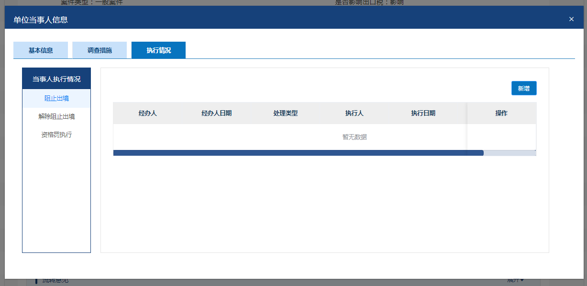

自然人逻辑，同单位当事人的逻辑一样，但是接口不同

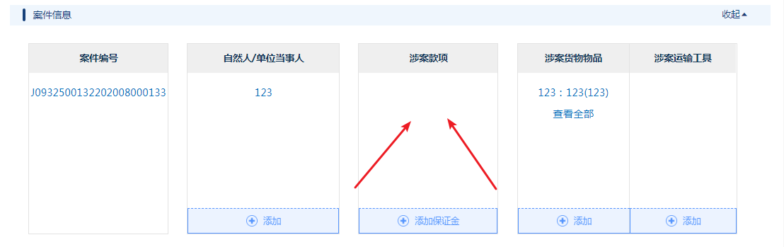

文件名称（组件: FillEnsure）担保金/解除担保金

路径：js-admin-web\jsxz-main-web2.0\src\ components\ PetitionComponent \ InvolvedEnsureMoney \ FillEnsure.vue）

文件名称（组件: InvestigationMeaDialog）罚款执行

路径：js-admin-web\jsxz-main-web2.0\src\ components\ PetitionComponent \ InvolvedEnsureMoney \ EnsureMoneyDialog\ FineImplement.vue）

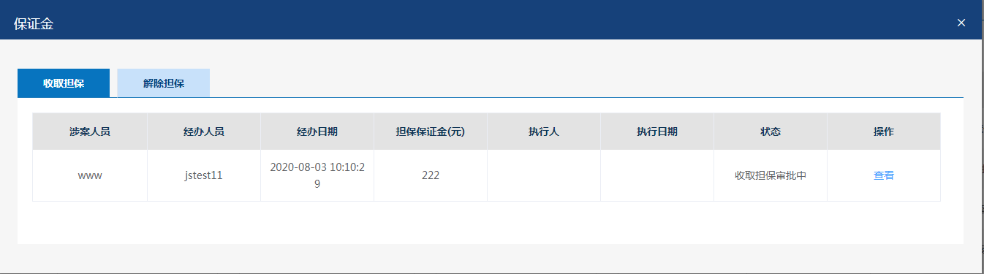

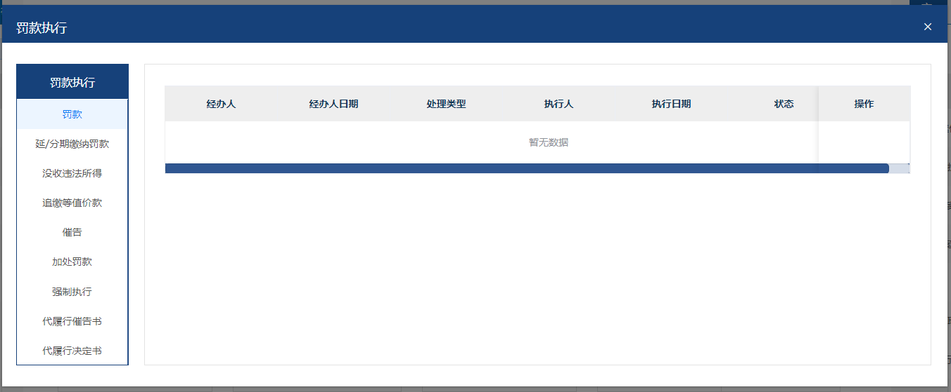

涉案款项部分，分为添加担保金，（呈请，执行操作），解除担保（呈请，执行等）和 罚款执行。区分这两个列表中的页面是用 接口（/caseInfo/caseInvoleMoneyInfo/）返回的字段type区分的。在调查取证或审批阶段，填写，拟处罚信息，或处罚信息后，type为‘punish’如果type 为‘punish’ 打开的是罚款执行弹框，type 为‘bond’ 打开的是担保金弹框，

后台逻辑：

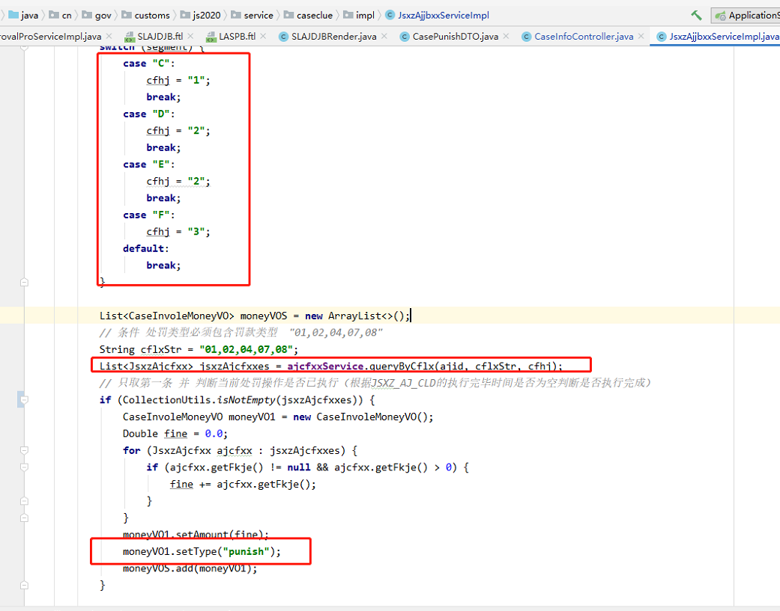

前端逻辑：

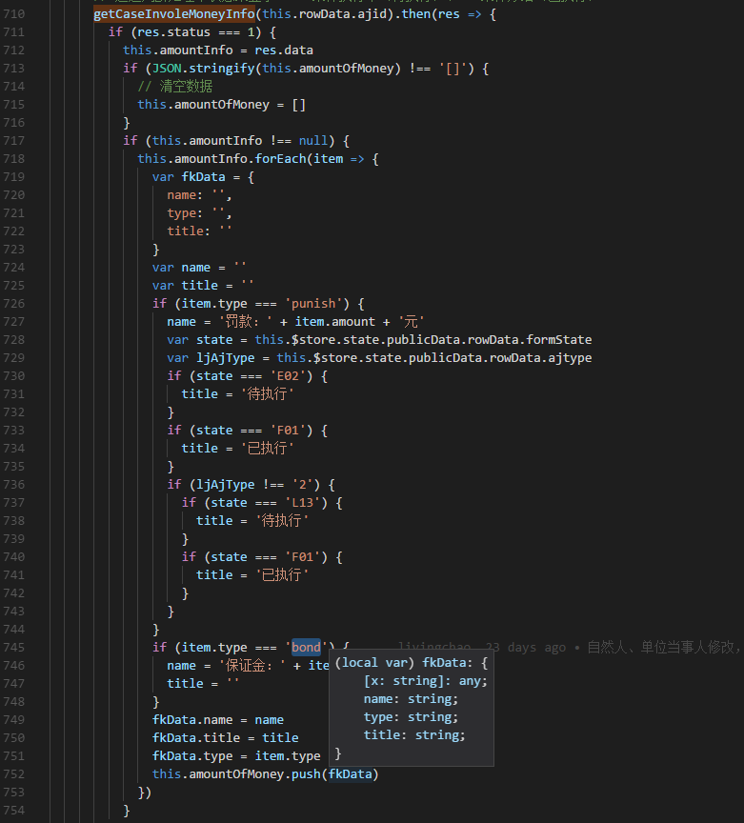

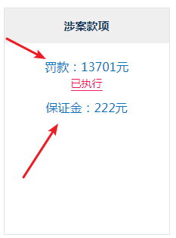

涉案物品\涉案运输工具

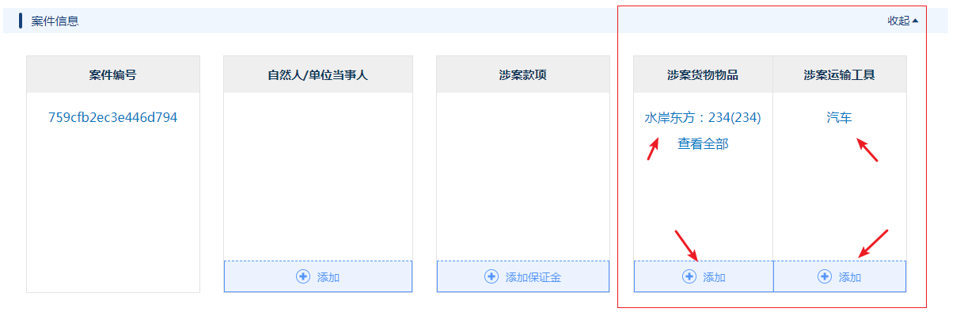

## 3.已办页面

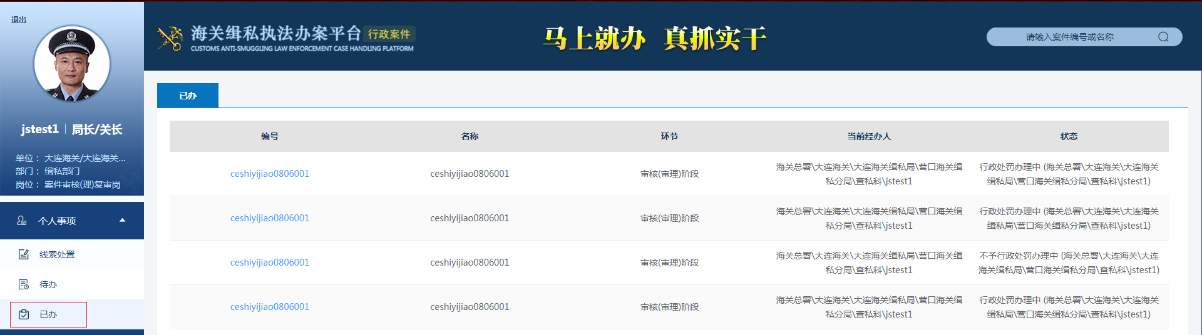

页面是待办页面用的一个组件，通过路由去判断的

